MANUAL DE USO
MÓDULO DE PROSPECCIÓN –ASESORES
Estimados usuarios,
Se ha agregado una nueva funcionalidad en el CRM CURBEpara una mejor gestión de los leads.
El módulo de prospección tiene como objetivo captar leads de los diferentes canales y medios que el jefe de agencia o Call center le asignan a un asesor
CANALES Y MEDIOS
Este módulo tiene como finalidad, crear posibles clientes sin necesidad de cotizarlos y ya cuando el cliente esté muy interesado se convierte en COTIZACIÓN.
Además, el asesor tiene la opción de realizar contactos con el cliente para determinar cuáles son sus intereses, ingresar datos relevantes y si el cliente no está interesado desistirle directamente sin necesidad de convertir en COTIZACIÓN.
FUNCIONAMIENTO
En el menú puede visualizar el módulo de prospección con 6 pestañas
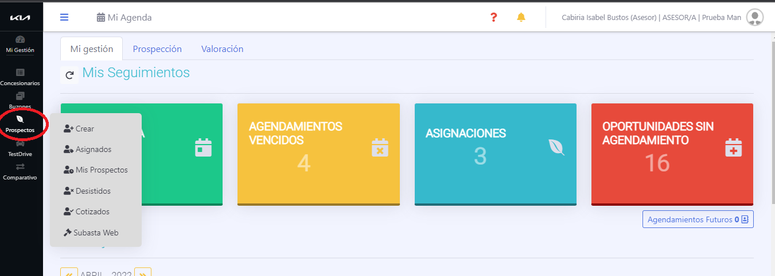

- Crear prospecto
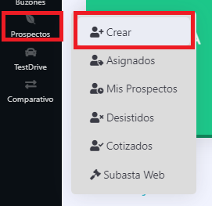
En esta pestaña el asesor puede crear a sus prospectos sin necesidad de contar con cédula, para ello debe llenar un formulario, escoger el canal y medio de donde proviene el cliente, los campos con borde inferior rojos son obligatorios, es importante registrar fechas de agendamiento para un correcto seguimiento al cliente.
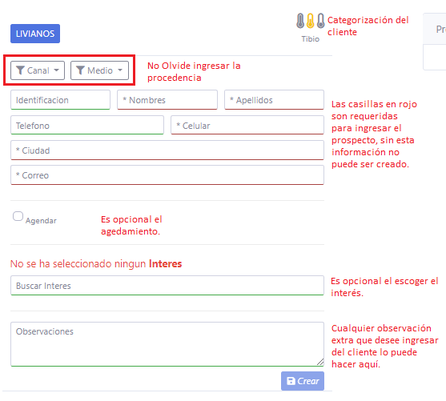

- Escoger un canal.

- Escoger el medio y se desplegará las campañas de publicidad para el canal y medio escogidos, si existen.
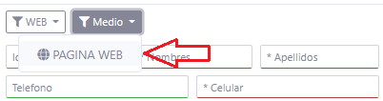
Sí el prospecto indicó que proviene de una campaña seleccionar la campaña caso contrario no.
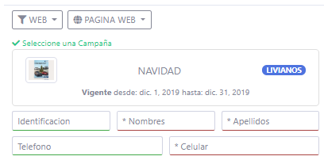
- Colocar los datos del prospecto es requerido ingresar los cuadros
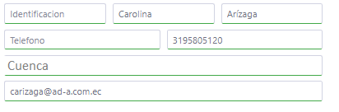
En la ciudad se debe escribir las primeras palabras de la ciudad y seleccionar cuando salga nuestra ciudad, no se debe escribir toda la palabra.

- Si desea puede crear un agendamiento al prospecto activando la casilla de “Agendar”, caso contrario no.
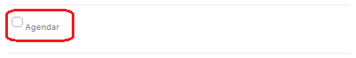
- Si desea puede agregar un interés al prospecto, escribir el MOTOCICLETA, seguido de la versión y escoger de los resultados, si no visualiza el color correcto, por favor seleccionar otro color, pero siempre debe ser la versión y el año correctos.
- Ingresar observaciones si las tiene y clic en “Crear”
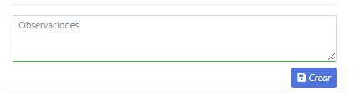
- Prospectos Asignados
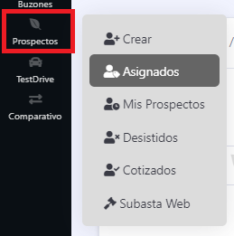
En esta pestaña el usuario encontrará todos los prospectos que el jefe de Vitrina o Call Center les asignaron para realizar gestión.
En la tarjeta del prospecto se puede encontrar la procedencia, datos, fechas, filtros.

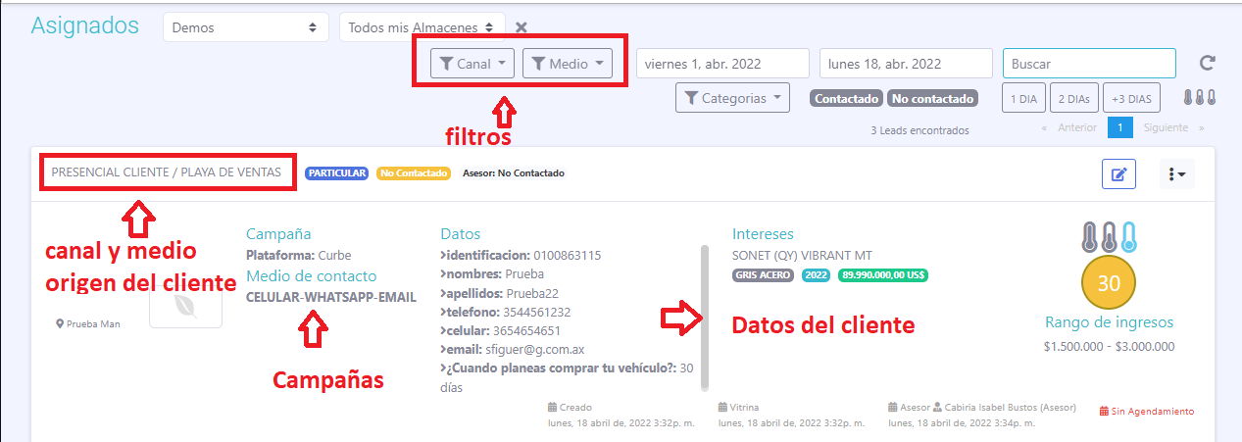

Al dar click en al usuario le aparecerá el detalle de la información del prospecto, aquí podrá ingresar datos importantes, preferencias de MOTOCICLETAos que se encuentre interesados, convertir a cliente ya cuando tenga todos los campos obligatorios y realizar seguimientos por medio de los agendamientos programados.
Los leads asignados deben pasar a Mis prospectos y este proceso se cumple solo cuando el usuario haya registrado un agendamiento. Si el usuario no Contacta esté lead seguirá apareciendo en LEADS ASIGNADOS como si nunca fueron contactados.
Agendamiento
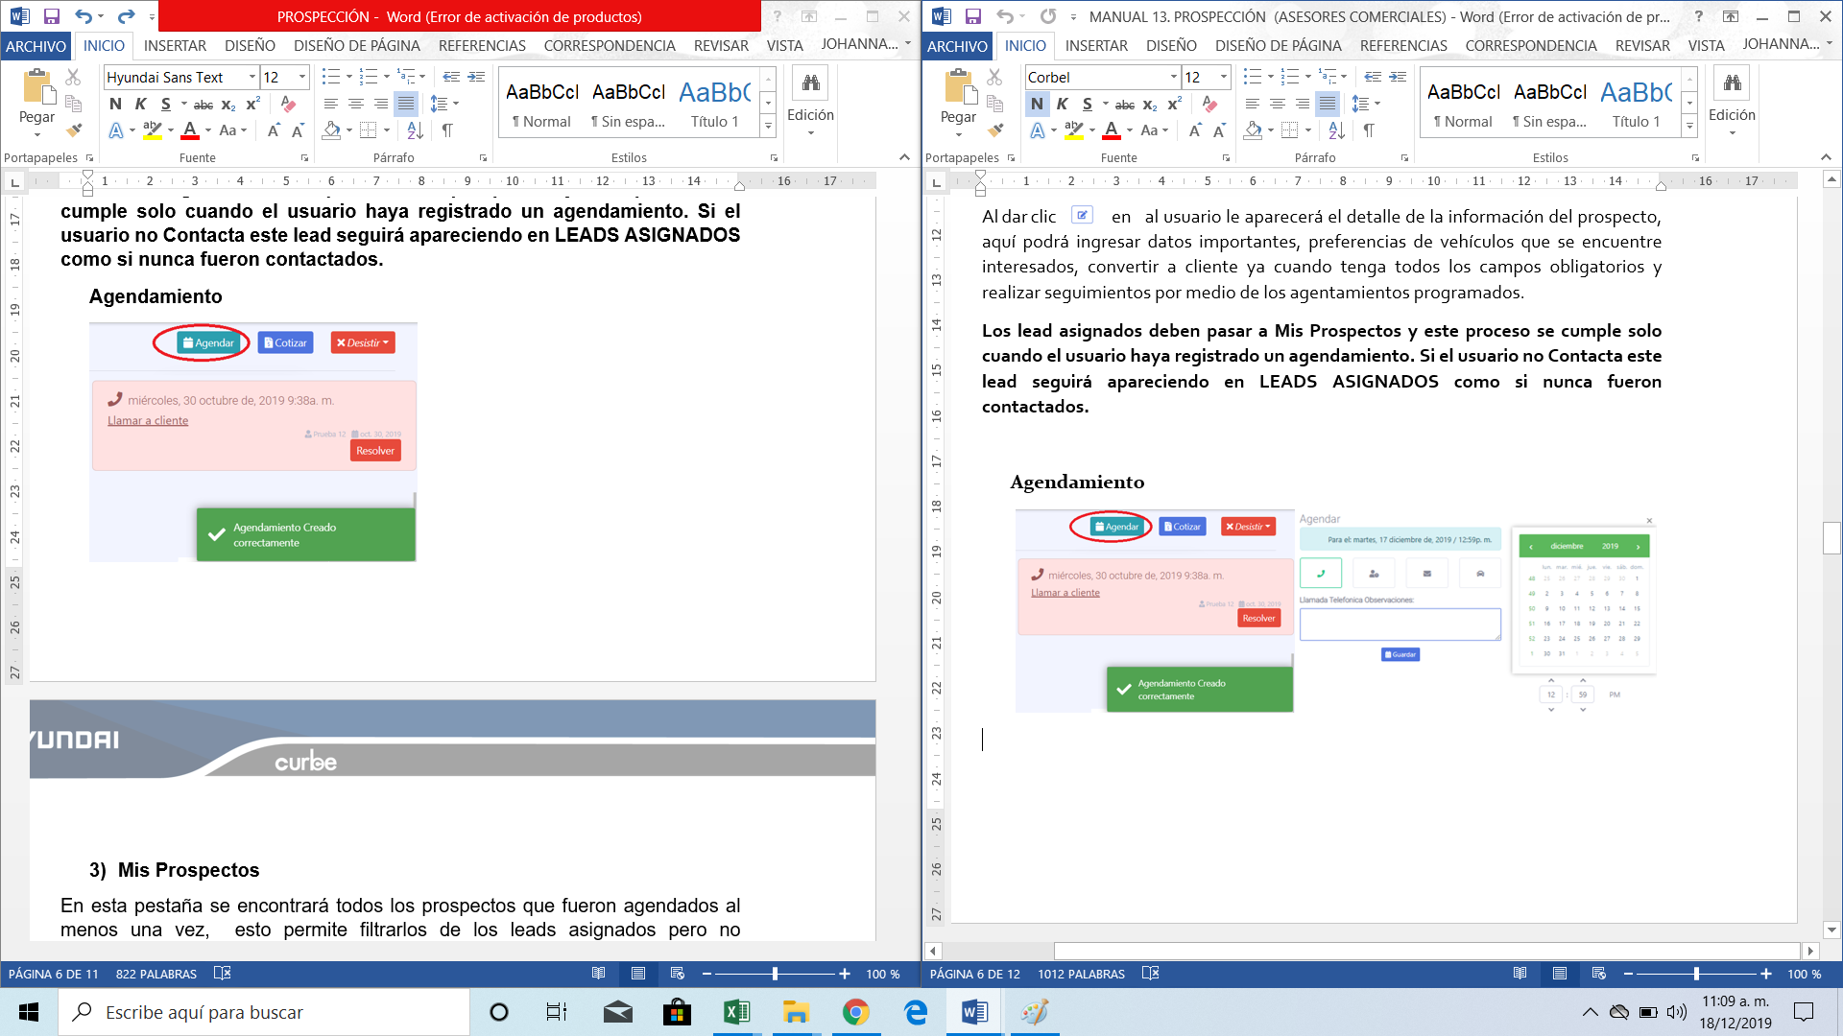
- Mis Prospectos
En esta pestaña se encontrará todos los prospectos que fueron agendados al menos una vez, esto permite filtrarlos de los leads asignados, pero no contactados.
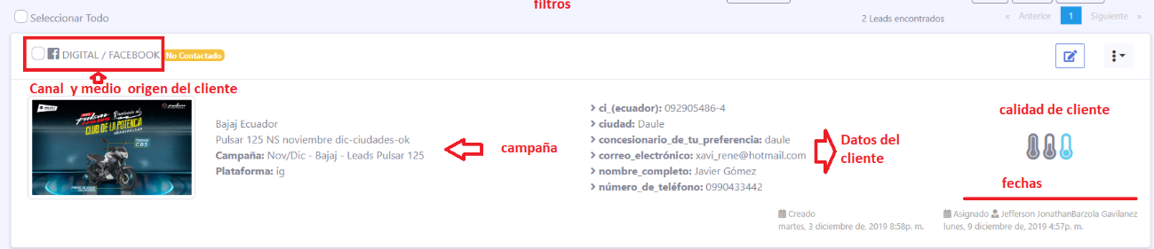

Detalle del lead
Al dar click en al usuario le aparecerá el detalle de la información del prospecto, aquí podrá ingresar datos importantes, preferencias de MOTOCICLETAos que se encuentre interesados, convertir a cliente ya cuando tenga todos los campos obligatorios y realizar seguimientos por medio de los agendamientos programados.
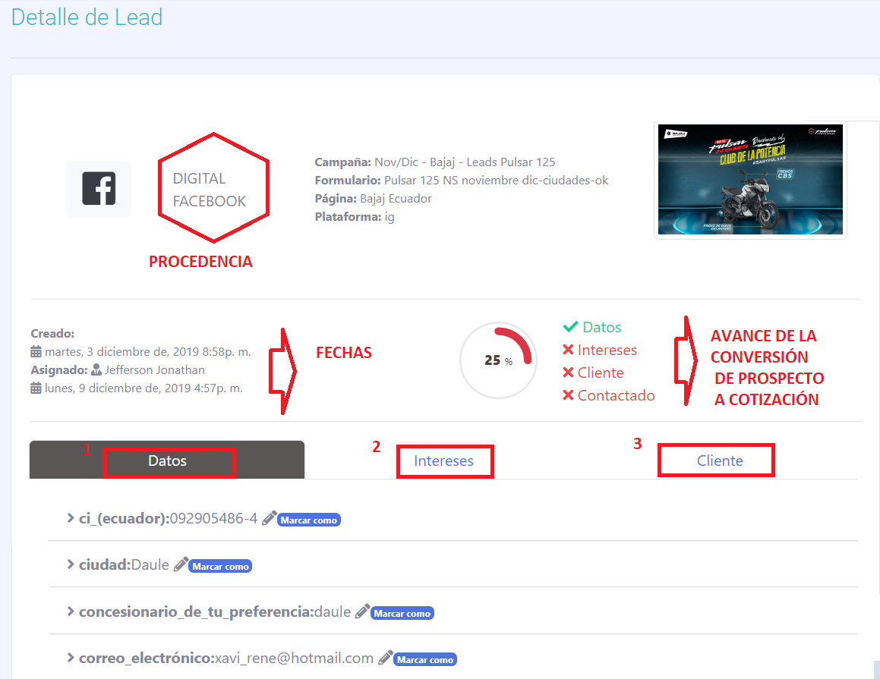

COMPLETAR INFORMACIÓN DE CLIENTE PARA LLEGAR A ETAPA DE COTIZACIÓN

- Ingresar Datos importantes
El usuario tiene la opción de ingresar datos que considere importantes para perfilar a su prospecto, para ello con la opción agregar puede anotar información como edad, ingresos, lugar de trabajo etc.
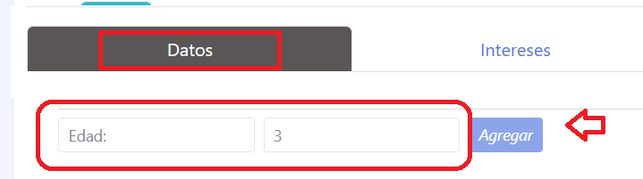
- Ingresar intereses MOTOCICLETAo
El usuario puede ingresar 1 o varios MOTOCICLETA por el cual su prospecto esté interesado, tiene que colocarse en la opción intereses y dar click en agregar, automáticamente le aparecerá un recuadro para que rellene las opciones de modelo, versión, año, color. Para guardar dar click en Agregar.
- Crear a cliente
El usuario tiene dos opciones para crear al cliente, la primera escogiendo de los datos del cliente las opciones que le solicita el formulario de cliente, o la segunda digitando todos los datos desde 0.
- Escoger los datos para el formulario de cliente
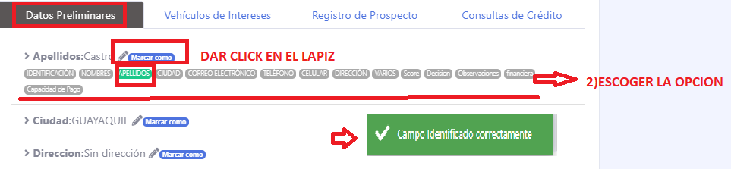
- Rellenar los campos del formulario
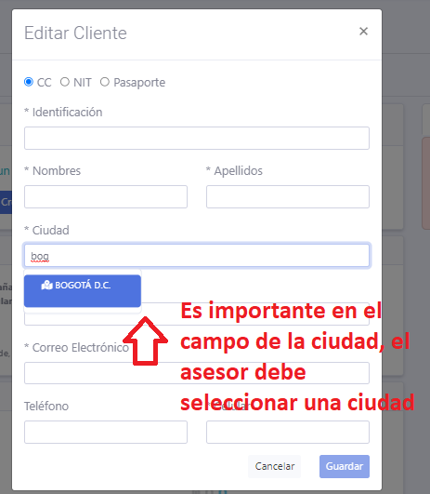

Siempre se debe seleccionar la ciudad de la lista, más no transcribirla, al terminar de llenar los campos hacer clic en “Guardar Cliente”.
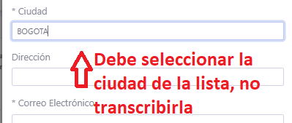
Una vez que el usuario haya realizado seguimiento al cliente, haya identificado sus intereses y esté pide que le envíen una cotización es necesario crear al Cliente, lo campos con asterisco (*) son obligatorios.
Si después de realizar la gestión el prospecto no desea seguir siendo contactado el usuario puede DESISTIRLO sin necesidad que esté se convierta en cliente.
Agendamiento
El usuario al dar click en el botón agendar tiene la opción de escoger el tipo de agendamiento , horario para contactar al cliente .
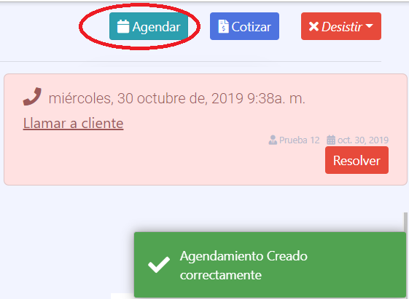
Cotizar
Una vez completado el formulario del prospecto y con el 100% de avance, puede dar clic en cotizar y se le abre el catálogo de productos y puede seguir el proceso normal de COTIZAR.
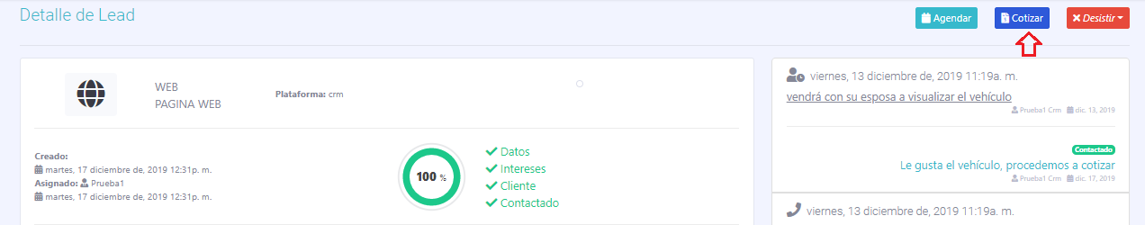

Tenemos 2 opciones que es Manual y Automática:
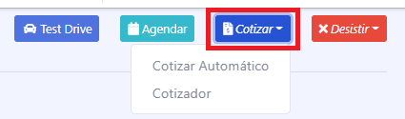
Cotización Automatica:
Al ingresar a la cotización automática nos va a salir un recuadro con toda la información del cliente y el MOTOCICLETA que vamos a cotizar.
Seleccionamos la estrellita del MOTOCICLETA de su interés.

Luego seleccionamos en “Si” y se va a crear la cotización automáticamente.
Podrá ingresar al detalle de la cotización para revisar toda la información del cliente y visualizará el MOTOCICLETAo que cotizó de manera automática.

Cotización manual:
Se le abre el catálogo de productos y puede seguir el proceso normal de COTIZAR.

Desistir
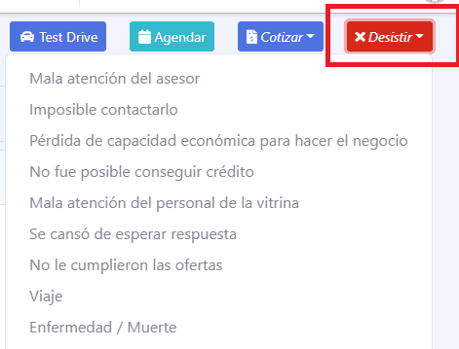
- Prospectos desistidos
En este buzón encontrará todos los prospectos que se hayan desistido y no pasaron al proceso de Cotización, en este buzón puede encontrar las razones por las cuales se desistió al lead.
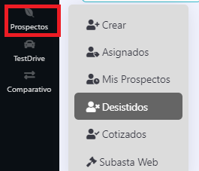
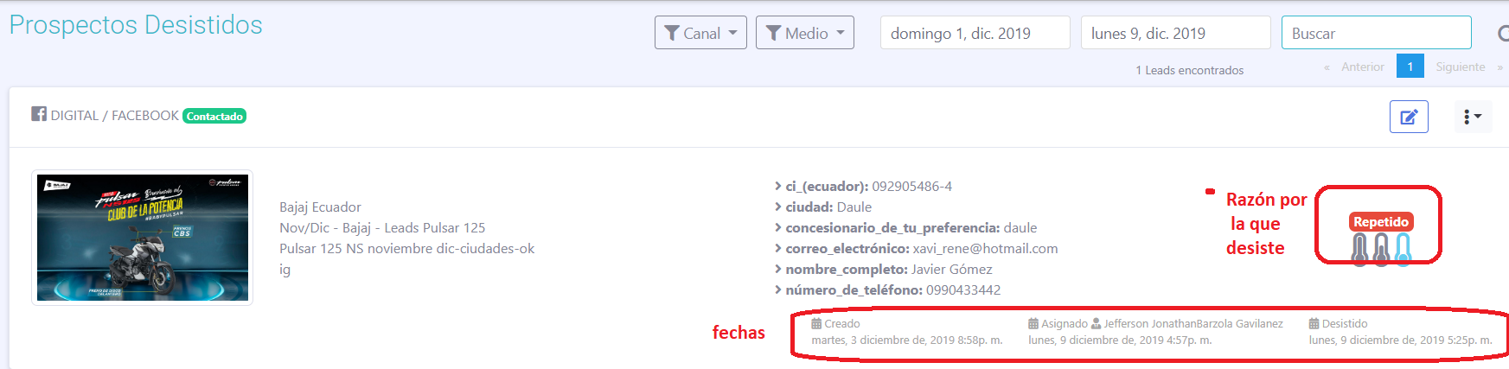
- Prospectos Cotizados
En este buzón encontrará todos los prospectos que fueron cotizados y se convirtieron en Clientes.
